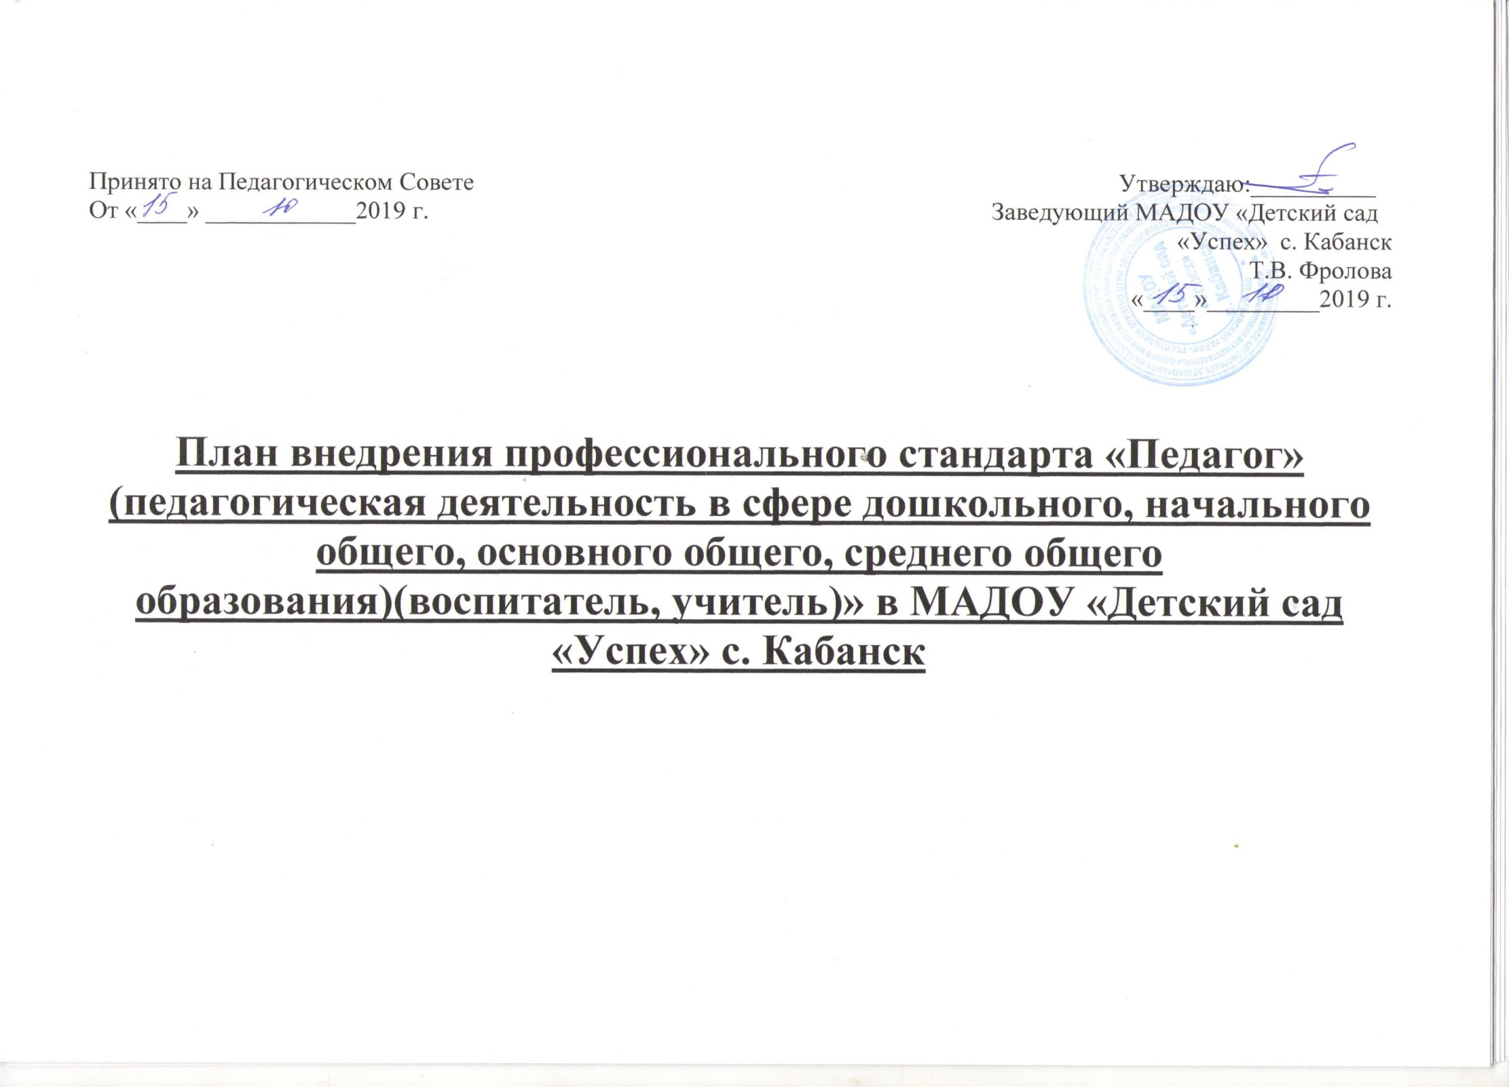

Цель: Обеспечение перехода учреждения на работу в условиях действия профессионального стандарта «Педагога»

Задача:

1. Совершенствование системы повышения квалификации педагогических работников учреждения в соответствии с требованиями профстандарта «Педагог».
2. Внедрение пакета типовых документов в МАДОУ «Детский сад «Успех» с. Кабанск в условиях внедрения профстандарта «Педагог».
3. Апробация методики оценки соответствия педагогических работников уровню профстандарта «Педагог».

Пояснительная записка:

Профессиональный стандарт призван повысить мотивацию педагогических работников к повышению качества профессиональной деятельности. Профессиональный стандарт является инструментом повышения качества образования как объективный измеритель квалификации педагога. Одна из основных задач профессионального стандарта – обеспечить ориентиры и перспективы профессионального развития педагогов.

Профессиональный стандарт предназначен для установления единых требований к содержанию и качеству профессиональной педагогической деятельности, для оценки уровня квалификации педагогов при приеме на работу и при аттестации, планирования карьеры; для формирования должностных инструкций и разработки федеральных государственных образовательных стандартов педагогического образования.

Внедрение профессионального стандарта приведет к изменению проведения процедуры аттестации педагогических работников, повышению их квалификации, корректировке нормативных правовых актов: должностной инструкции педагогических работников, трудовых договоров и др. документов.

|  |  |  |  |  |  |
| --- | --- | --- | --- | --- | --- |
| № | | Мероприятие | Форма реализации | Ответственные | Срок исполнения |
| 1. ***Организационно-правовое обеспечение и информационное сопровождение*** | | | | | |
| 1.1. | | Создание и утверждение (приказом) рабочей группы по внедрению профессионального стандарта в ДОУ. | Приказ заведующего | Заведующий Фролова Т.В.  Сентябрь 2019 г. | |
| 1.2. | | Ознакомление педагогических работников МАДОУ «Детский сад «Успех» с. Кабанск с содержанием профессионального стандарта «Педагог»:  — организация обсуждения на педагогических советах, районных методических объединениях;  — размещение информации на стендах ДОУ, официальном сайте ДОУ. | Информационный стенд с материалами профстандарта.  Создание на официальном сайте ДОУ подрубрики «Профстандарт педагога». | Заведующий Фролова Т.В. | сентябрь – октябрь 2019 г. |
| 1.3. | | Проведение тестирования воспитателей ДОУ на знание содержания профессионального стандарта. | План мероприятий по информированию педагогических работников о содержании профессионального стандарта. | Заведующий Фролова Т.В. | 11 ноября 2019 |
| 1.4. | | Проведение мероприятий по информированию педагогических работников о содержании профессионального стандарта на основе аналитического отчета по результатам | Повышение уровня знания содержания профессионального стандарта педагогическими работниками ДОУ | Заведующий Фролова Т.В. | ноябрь 2019 г. |
| 1.5. | | Анализ соответствия уровню квалификации воспитателей МАДОУ «Детский сад «Успех» с. Кабанск требованиям профессиональных стандартов (анализ личных дел сотрудников) | Протокол заседания рабочей группы по внедрению профессионального стандарта | Заведующий Фролова Т.В., секретарь рабочей группы Кондратьева Е.В. | октябрь 2019 г. |
| 1.5.1. | | Предоставление сотрудникам недостающих документов в личные дела (дипломов о среднем специальном образовании) |  | Воспитатели: Богидаева Т.П., Бакшеева Л.Н. | в срок до 01.11.2019 г. |
| 1.6. | | Разработка и утверждение (приказом) плана мероприятий по внедрению профессионального стандарта. | План мероприятий | Администрация ДОУ, рабочая группа по внедрению профессионального стандарта в ДОУ. | октябрь 2019 г. |
| 1. ***Внедрение профессионального стандарта в ДОУ*** | | | | | |
| 2.1. | | Планирование и осуществление повышения квалификации (профессиональной переподготовки) воспитателей на очередной учебный год | График повышения квалификации на 2019 – 2020 учебный год | Зам.зав. по ВМР | до 01.01.2019 . |
| 2.1.1. | | Осуществление профессиональной переподготовки по курсу: «Профессиональная деятельность воспитателя в дошкольном учреждении согласно ФГОС» | Воспитатель Лазарева И.В.  (договор № 6017ПП от 20.09.2019 г. Московский институт профессиональной переподготовки и повышения квалификации педагогов) | до 25.11.2019 г. |
| 2.1.2. | | Прохождение КПК по работе с детьми ОВЗ и детьми - инвалидами | Воспитатели:  Оленникова М.С., Замота М.А., Лагерева В.В., Бабинцева Т.Н., Котова О.Д., Лылова А.В., Орлова Е.И., Бакшеева Л.Н.  музыкальный руководитель: Кондратьева Е.В.  логопед: Караваева И.И. | декабрь 2019 г. |
| 2.1.3. | | Прохождение КПК по оказанию первой медицинской помощи |  | воспитатель Замота М.А. | до 01.01.2020 г. |
| 2.1.4. | | Прохождение КПК по ФГОС в ДОУ | воспитатели: Богидаева Т.П. , Замота М.А., Лагерева В.В., Оленникова М.С.  логопед: Караваева И.И. | в течение 2020 г. |
| 2.1.5. | | Прохождение КПК по ФГОС в разновозрастных группах | воспитатели: Орлова Е.И., Бакшеева Л.Н. | в течение 2020 г. |
| 1. ***Совершенствование методической работы*** | | | | | |
| 3.1. | | Консультационная поддержка «Профессиональный стандарт педагога» | Годовой план ДОУ | Заведующий  Фролова Т.В. | 2019 – 2020 уч.г. |
| 3.2. | | Участие педагогов в работе семинаров, научно-практических конференциях, вебинарах, районных методических объединениях. | Годовой план ДОУ | Заведующий, воспитатели | 2019 – 2020 уч.г. |
| 3.3. | | Участие педагогов ДОУ во всероссийских, региональных, муниципальных (в том числе дистанционных) конкурсах педагогического мастерства. | Достижения педагогов и воспитанников ДОУ | педагогический коллектив МАДОУ «Детский сад «Успех» с. Кабанск | Ежемесячно |
| 1. ***Аттестация педагогических работников*** | | | | | |
| 4.1. | | Планирование аттестации педагогических работников. | График аттестации педагогических работников | Заведующий Фролова Т.В.  председатель ПК Котова О.Д. | 2019 – 2020 уч. год |
| 4.1.1. | | Аттестация воспитателей на 1 квалификационную категорию |  | Воспитатели: Богидаева Т.П., Бакшеева Л.Н. | до февраля 2020 года |
| 4.1.2. | | Проведение аттестации на подтверждение занимаемой должности |  | воспитатель  Орлова Е.И. | апрель 2020 г. |
| 4.2. | | Организация консультационной поддержки аттестуемым педагогам:  — процедура прохождения аттестации на соответствие занимаемой должности;  — процедура прохождения аттестации на квалификационную категорию (первую категорию). | План работы аттестационной комиссии на 2019 – 2020 уч. год | Заведующий Фролова Т.В., музыкальный руководитель Кондратьева Е.В. | В течение  2019 – 2020 уч.г. |
| 4.3. | | Создание и организация деятельности аттестационной комиссии в ДОУ с целью подтверждения соответствия педагогических работников занимаемой должности. | Кадровое и организационно-методическое обеспечение деятельности аттестационной комиссии в ДОУ. | Заведующий Фролова Т.В. | В течение  2019 – 2020 уч.г. |
| 4.4. | | Организация и проведение квалификационных испытаний педагогических работников | Приказы о соответствии педагогических работников занимаемой должности | Заведующий Фролова Т.В. | апрель 2020 г. |
| 4.5. | | Рассмотрение результатов повышения квалификации, переподготовки педагогов. | Педсоветы ,  планерки, заседания рабочей группы по внедрению ПС | Администрация ДОУ, отчеты педагогов | В течение  2019 – 2020 уч.г. |
| ***V. Повышение уровня профессиональной компетентности педагогов ДОУ*** | | | | | |
| 5.1. | Проведение педагогическими работниками самооценки профессионального уровня | | Лист самооценки | Администрация ДОУ, педагогический коллектив ДОУ. | ноябрь 2019 г. |
| 5.2. | Составление индивидуальных планов профессионального развития педагогов ДОУ на основе выявленного дефицита компетентностей | | Рабочая группа по внедрению профессионального стандарта в ДОУ. | педагоги МАДОУ «Детский сад «Успех» с. Кабанск | декабрь 2019 г. |
| 5.3. | Утверждение планов саморазвития педагогов:  — изучение нормативной и психолого-педагогической литературы;  — освоении педагогических технологий, выстраивание собственной методической системы;  — разработка диагностического инструментария;  — участие в реализации программы развития ДОУ, в методической работе ДОУ;  — обучение на курсах повышения квалификации;  — участие в работе творческих групп, проведение индивидуальной исследовательской работы;  — обобщение собственного опыта педагогический деятельности. | | Отчеты педагогов по темам саморазвития, открытые мероприятия, методические разработки, портфолио, мастер-классы, педагогические проекты, профконкурсы. | педагоги МАДОУ «Детский сад «Успех» с. Кабанск | В течение  2019 – 2020 уч.г. |

Планируемые результаты:

* Создание современной, гибкой системы повышения квалификации педагогов ДОУ.
* Разработка единых, индивидуальных подходов к определению, содержанию повышения квалификации педагогических работников ДОУ.
* Совершенствование учебно-методического сопровождения образовательного процесса.
* Повышение профессионального мастерства педагогов.
* Внедрение современных технологий в образовательный процесс.